

**ESKİŞEHİR OSMANGAZİ ÜNİVERSİTESİ MÜHENDİSLİK & MİMARLIK FAKÜLTESİ BİLGİSAYAR MÜHENDİSLİĞİ**

**VERİ TABANI VE YÖNETİM SİSTEMLERİ DERSİ**

**MASAÜSTÜ UYGULAMALARINDA OLAY İZLEME VE RAPORLAMA**

**GEREKSİNİM RAPORU**

**Grup 5  
Eda Nur Kamacı 152120191005 (Koordinatör)**

**Elif Can 152120191031   
Yağmur Kocabıyık 152120191033   
Simge Demir 152120191018**

[**AVKAR Yazılım San. ve Tic. Ltd. Şti.**](http://www.avkaryazilim.com.tr/)

**Proje yetkilisi**

Serhat Ersel

05442510743

serhar.ersel@avkaryazilim.com.tr

**Doç. Dr. Ahmet Yazıcı  
KASIM 2022**

İçindekiler

1. GİRİŞ 3

**1.1.** **AMAÇ VE KAPSAM** 3

**1.1.1.** **NEDEN BU KONUYU SEÇTİK** 3

**1.2.** **HEDEFLER VE BAŞARI KRİTERLERİ** 3

**1.3.** **GENEL BAKIŞ** 3

**1.3.1** **BENZER ÜRÜNLER** 4

**1.3.1.1 FARKLILIKLAR** 4

**1.3.1.2 BENZERLİKLER** 4

2. SİSTEM GEREKSİNİMLERİ 4

**2.1.** **FONKSİYONEL GEREKSİNİMLER** 4

**2.2.** **FONKSİYONEL OLMAYAN GEREKSİNİMLER** 4

**2.2.1.** **KULLANABİLİRLİK** 4

**2.2.2.** **GÜVENİLİRLİK** 5

**2.2.3.** **PERFORMANS** 5

**2.2.4.** **DESTEKLENEBİLİRLİK** 5

**2.2.5.** **ARAYÜZ** 5

**2.2.6.** **GİZLİLİK** 5

**2.3.** **SİSTEM MODELLERİ** 5

**2.3.1.** **AKTÖRLER** 5

**2.3.2.** **USE-CASE DİYAGRAMI** 6

**2.3.3.** **SENARYOLAR** 7

**2.4.** **VTYS TASARIMI İÇİN OLAN TÜM GEREKSİNİMLER** 8

**2.4.1. VERİ TABANI VARLIKLAR ve ÖZELLİKLERİ** 8

# 

# GİRİŞ

## **AMAÇ VE KAPSAM**

Projemizin amacı, şirketin n farklı noktada kullanılmakta olan masaüstü uygulamalarını kullanan kullanıcılara ait istenilen metrikleri tutmak, bunları raporlamak ve şirkete sunmaktır.

### **NEDEN BU KONUYU SEÇTİK**

Uygulamalar üzerinde çalışan donanımlardan, kullanıcıların internet kaynağından veya veri tabansal sorunlardan kaynaklı yaşanan performans problemleri ve kullanıcıların fark etmediği crush sorunları yaşandığı saptandı. Bunları düzeltmek sayfanın çalışmasından ziyade arkada çalışan bileşenlerin -çalışan sorgular ve metotlar- ne kadar çalıştığı ile ilgili bilgi toplamak istedikleri için böyle bir sisteme ihtiyaç duymaktadırlar.

* 1. **HEDEFLER VE BAŞARI KRİTERLERİ**
* Masaüstü projelerine entegre edilebilen bir REST-API oluşturulacak.
* Şirket uygulamalarındaki hataları ve performansı görüp bu yönde çalışmalar yapabiliyor olacak.
* Projemiz esnek bir yapıya sahip olacak ve metrikler sabit olmayacak.
* Yönetici istediği metrikleri ekleyip, kullanılmayan metrikleri silebilecek.
* Masaüstü uygulamasının hata metrikleri veri tabanında tutulacak, bunlarla ilgili rapor oluşturulacak.
* Bir hata belli bir sayıdan fazla kez geçekleşmişse veya herhangi bir metrik threshold değerini aştıysa bunlarla ilgili bildirimler gerekli departmanlar mail aracılığıyla bildirilecek.
* Bu sistemin başarı kriteri sorunsuz bir şekilde veri tabanına metrik eklemek ve belli sayıya ulaşan metrikler hakkında ilgili departmana mail atmaktır.

## **GENEL BAKIŞ**

Masaüstü uygulamalarında olay izleme ve raporlamaprojesi[AVKAR Yazılım San. ve Tic. Ltd. Şti.](http://www.avkaryazilim.com.tr/) ile birlikte gerçekleştirilecek olan, veri tabanı ve API içeren bir projedir. Öncelikle bu projeden önce kullanılan teknolojilerden bahsetmek gerekirse;

Daha öncesinde şirket uygulamalarının metrikleri hakkında bilgi sahibi olamıyordu ve uygulamalarının performansının ne oranda iyi olduğunu bilemiyordu. Bu ihtiyaçlarının bir kısmını karşılayacak uygulamalar mevcut olsa da şirketin veri gizliliğini korumak, uygulamaya bir ücret ödememek ve tamamen özgün, kendi istedikleri metrikleri tutan bir uygulamaya ihtiyaçları bulunmaktaydı. Bu ihtiyaçlarını karşılamak amacıyla bizden bu projeyi geliştirmemizi istediler.

## **1.3.1** **BENZER ÜRÜNLER**

Bu proje her ne kadar SIEM ile benzer işler yapsa da farklı yönleri de bulunmaktadır.

### **1.3.1.1 FARKLILIKLAR**

* SIEM ürünleri, bir güvenlik ile ilgili bir olay olduğunda ve çalışan bunu kabul etmediğinde SIEM gerekli kanıtları sağlayabilir. Bizim projemizin amacı ise güvenlik açığı aramak ya da dışarıdan gelen saldırılara karşı önlem almak değildir.
* SIEM ürünleri genellikle ücretlidir. Ücretsiz olanlarının müşteri desteğine sahip olmadığından veya bu desteğin sınırlı olmasından, daha az kullanıcı dostu ve daha az gelişmiş olmasından kaynaklı kullanımı tavsiye edilmemektedir.
* SIEM’in kullanılması, analizleri yapılarak, sistem içindeki sıkıntıların giderilmesi için profesyonel bir uzman gerekmektedir. Bizim projemiz ise daha ulaşılabilir ve kolay kullanıma sahip olmakla birlikte, kullanıcı dostu ve müşteri isteklerine odaklı bir proje olacaktır.
* Bir SIEM ürününde ihtiyaca uygun loglar önceden belirlenir ve sonrasında bu loglar sistemde tutulur. Bizim ürünümüzde ise dinamik olarak metrik eklenebilmektedir. Yani şirket istediği herhangi bir anda sisteme metrik ekleyip silebilir ve böylece metrikler yönetilebilir olmaktadır.

### **1.3.1.2 BENZERLİKLER**

Projemizin her ne kadar farklılıkları olsa da SIEM ile benzer yönleri de bulunmaktadır.

* Projemiz SIEM ürünü gibi istenen logları tutmaktadır ve bu logların sayısı belli bir değeri geçtiğinde departmanı mail yoluyla bilgilendirmektedir.

# SİSTEM GEREKSİNİMLERİ

## **FONKSİYONEL GEREKSİNİMLER**

* Yönetici sisteme metrik ekleyebilmelidir.
* Kullanılmayan metrikler isteğe bağlı silebilmelidir.
* Metrikler yönetici tarafından belirlenebilmelidir ve bu değer aşıldığında ilgili departmanlara mail yoluyla bildirim gönderilebilmelidir.
* Metrikler kategorilere ayrılabilmelidir, metriklerin tanımı ve türü yönetici tarafından görüntülenebilmelidir.
* Belirlenen periyoda göre istenen metrikler, yönetici tarafından girilen aralıkta -başlangıç ve bitiş tarihi- periyodik olarak raporlanabilmelidir.

## **FONKSİYONEL OLMAYAN GEREKSİNİMLER**

* + 1. **KULLANABİLİRLİK**
* Yazı tipleri, renk ayarları, kategoriler dikkatle yapılmalıdır.
* Menüler ve gezinti çubukları kullanışlı bir biçimde tasarlanmalıdır.
* Uygulama n noktada çalışabilmelidir.
  + 1. **GÜVENİLİRLİK**
* Yapılacak olan işlemlerin sonucunda gerekli departmanlara hata maili atılarak, hatanın tespiti sağlanabilmelidir.
* Uygulamanın yazılımda mantık hatası bulunmamalıdır.
* Sunucu güvenliği sağlanmalıdır.
* Sistem yetkilileri; kullanıcıların bilgilerine gerekmedikçe erişmeyip, şifreleri veri tabanında şifreleyip tutmalıdır.

### **PERFORMANS**

* İşlemler akışa uygun, sürdürülebilir olmalıdır.
* Tarayıcı performansı gözetilmelidir.

### **DESTEKLENEBİLİRLİK**

* Uygulama web tabanlı olduğundan tüm platformlarda hizmet verebilmelidir.
* Sunucu çeşitli işletim sistemlerinde çalışabilmelidir.

### **ARAYÜZ**

* Düz, anlaşılabilir ve kullanıcı dostu bir tasarıma sahip olmalıdır.
* Renkler ve yazı tipi gözü yormamalıdır, kolayca okunabilmelidir.

### **GİZLİLİK**

* Yönetici mailleri veri tabanında saklanarak, departmanlar tarafından görülemez.
* Kullanıcıların lisans ID’leri diğer kullanıcılar tarafından görülemez.
* Departman hatanın hangi IP adresinden geldiğini göremez.

## **SİSTEM MODELLERİ**

### **AKTÖRLER**

|  |  |
| --- | --- |
| **AKTÖR** | **TANIMI/GÖREVİ** |
| Kullanıcı | * Kayıt Yapabilir. * Giriş Yapabilir. * Çıkış Yapabilir. |
| Yönetici  (Müşterimiz) | * Giriş yapabilir. * Menüden metriklerin alt kategorilerine erişim sağlayabilir. * Combobox ile metrik türünü seçebilir. * Seçtiği metriğin tanımını görüntüleyebilir veya tanım ekleyebilir. * Başlangıç ve bitiş tarihi seçerek o aralıktaki seçilen metriklerin raporuna erişebilir. * Alarm menüsünden metriği seçerek, bu metrik için threshold değeri belirleyebilir. * Metriğe ait hata veya threshold değerinin aşımıyla ilgili mesajın hangi departmanlara gönderileceğini seçebilir. * Metric Stream sayfasından metriklerin gönderim tarihini, etkileşim sayısını, bu hareketlerin hangi kullanıcıdan geldiğini ve periyod aralığını görüntüleyebilir. |
| Departmanlar | * Giriş yapabilir. * Herhangi bir metric threshold aşımında veya crush meydana geldiğinde ilgili departmanlar mail yoluyla bilgilendirileceklerdir. Bu bilgilendirmelere karşılık hata düzeltmeleri ve performans geliştirmeleri yapabileceklerdir. |

### 

### **USE-CASE DİYAGRAMI**

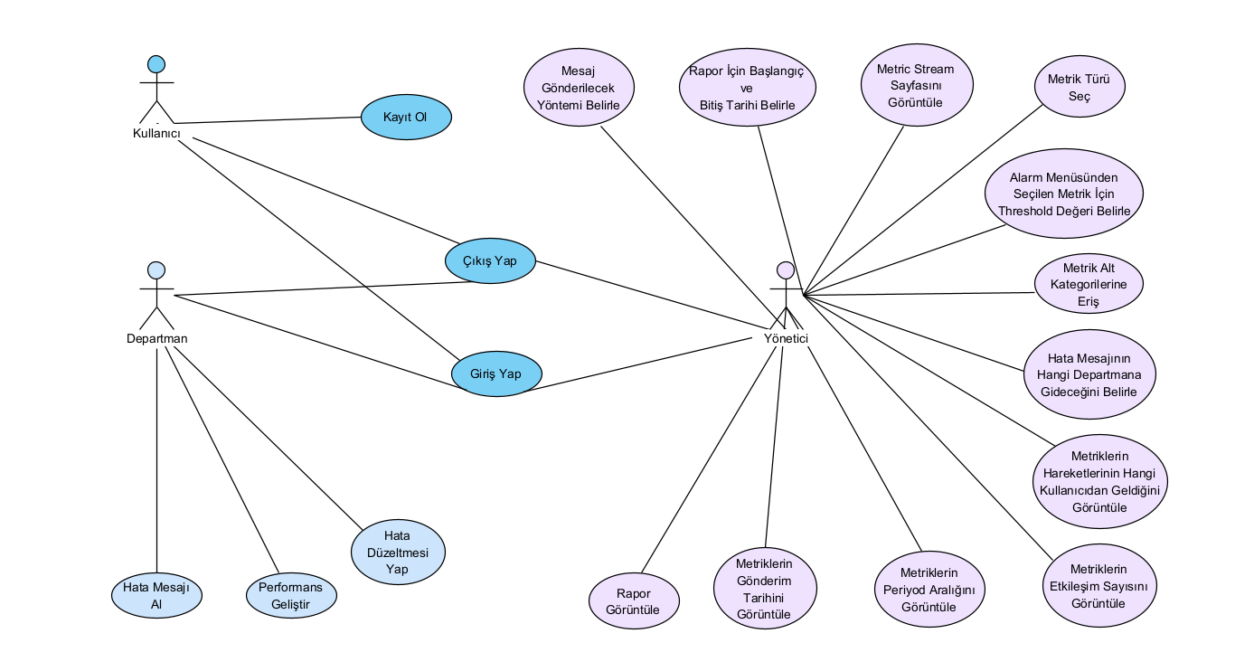

* + 1. **SENARYOLAR**

|  |  |  |
| --- | --- | --- |
| **Senaryoya katılan varlık** | **Senaryo adı** | **Olay akışı** |
| Yusuf Bey: Kullanıcı | Kayıt olma | 1)Kullanıcı Uygulamayı açar.  2)Kayıt olma ekranı açılır.  3)Bilgilerini girer ve kayıt ol butonuna tıklar.  4)Eğer veri tabanında aynı mail adresine sahip başka bir kullanıcı yok ise kullanıcının kayıt olma işlemi tamamlanır. |
| Serhat Bey: Yönetici | Rapor izleme | 1)Serhat Bey yönetici sayfasını açar  2)kategori seçer. (metrik ya da alarm)  3)Metrik türünü seçer  4)Tarih seçer  5)Metrikle ilgili grafiğin olduğu rapor sayfası açılır |
| Serhat Bey: Yönetici | Metrik ekleme | 1)Serhat Bey yönetici sayfasını açar  2) + işaretine basarak yeni metrik ekleme sayfasını açar.  3)Bu sayfada metrik adını, türünü ve threshold değerini girer.  4)Eğer aynı adla başka bir metrik mevcut değil ise bu metriği ekler. |
| Serhat Bey: Yönetici | Metrik silme | 1)Serhat Bey yönetici sayfasını açar  2) Metrikleri listeler  3)Eğer metrik kullanılmıyor ise dilerse o metriği siler |
| Alihan Bey: Departman çalışanı | Hataları düzeltme | 1)Eğer metriğin meydana gelme sayısı belirtilen değeri geçmiş ise departmana mail gelir.  2)Departman bu bilgilendirme maili ile ilgili gerekeni yapar. |

## **VTYS TASARIMI İÇİN OLAN TÜM GEREKSİNİMLER**

* Microsoft SQL Server’ da ilişkisel veri tabanı oluşturulup kullanılacak.
* REST-API aracılığı ile veri tabanına ilgili metriklerin ekleme ve silme işlemleri gerçekleştirilecek.
* Veri tabanının ER ve Use-Case diyagramı Visual Paradigm uygulaması kullanılarak çizilecek.
* Uygulamamızı göstermek amacıyla kullanıcı tarafı için bir demo projesi oluşturulacak ve kullanıcıların giriş bilgileri veri tabanına kaydedilecek.
* Yönetici için bir yönetici ekranı oluşturulacak ve bu arayüzde;
* Combobox aracılığıyla veri tabanından metrik seçilecek.
* Raporlama sayfası grafikleri veri tabanındaki verileri kullanarak oluşturulacak.
* Metriklerin kategorisi, tanımı ve türü veri tabanından çekilecek ve ekleme yapılabilecek.
* Alarm sayfasından seçilen metrik için threshold değeri belirlenecek ve veri tabanına kaydedilecek.
* Threshold değeri aşıldığında yöneticinin seçeceği departmana mail tablosundan seçilen mail adreslerine mesaj gönderilecek.
* Metric Stream sayfasında veri tabanından çekilen bilgiler görüntülenecek.

-Metrik_ID, Etkileşim_Tarihi, Cout, User_Licanse_ID, Period-

* Kullanacağımız teknolojiler aşağıda sıralanmıştır:
* JAVA için netBeans IDE ve Eclipse (Back-End)
* Javascript veya Typescript için VS CODE (Front-End)

kullanılacaktır.

### **2.4.1. VERİ TABANI VARLIKLAR ve ÖZELLİKLERİ**

* **METRIC**
* **MetricID** varchar(30) **(PRIMARY KEY)**
* Description varchar(255)
* Type varchar(20)
* Threshold integer(10)
* Counter integer(10)
* CreationDate date
* UpdateDate date
* Time time(10)
* **GENERIC**
* **GenericID** varchar(20) **(PRIMARY KEY)**
* Entry varchar(20)
* Page varchar(20)
* PageButton varchar(20)
* Fail varchar(20)
* Query varchar(20)
* Crush varchar(20)
* **USER**
* **LianceID** integer(10) **(PRIMARY KEY)**
* Country integer(10)
* IP Address varchar(20)
* **MAIL**
* **MailID** varchar(20) **(PRIMARY KEY)**
* Statevarchar(10)
* **DEPARTMENT**
* **DepartmentID** varchar(20) **(PRIMARY KEY)**
* **MailID** varchar(20) **(FOREIGN KEY)**
* **ALERT**
* **AlertDescription** varchar(30) **(PRIMARY KEY)**
* **MailID** varchar(20) **(FOREIGN KEY)**
* **MetricID** varchar(30) **(FOREIGN KEY)**